# COMPRUEBA TU APRENDIZAJE

1. Registros de la CPU 🡪 Cache 🡪 Memoria principal 🡪 Discos magnéticos 🡪 Discos ópticos y cintas magnéticas.
2. SRAM: Menor capacidad, más cara, más rápida, necesita refresco.

DRAM: Gran capacidad, necesidad de actualizarse, refresco de memoria, más lenta.

1. La cantidad de información que te pueden dar en un segundo.

En el tiempo que tarda desde que le mandas algo hasta que te da el primer dato.

1. Existen 4: memoria RAM, memoria ROM, memoria SRAM y memoria virtual.

EPROM: son memorias de solo lectura que pueden borrarse y volver a escribirse.

1. Significa que es una memoria DDR y la efectiva es 400 la real 200.
2. Es más rápida la DDR200 3-2-2-5. Es más rápida la DDR 266 3-2-2- 5.
3. Mejora la frecuencia de trabajo.
4. Son las prestaciones de la memoria. El DIMM. Dynamic

10. Son una especie de autopista.

# ACTIVIDADES DE APLICACIÓN

|  |  |  |
| --- | --- | --- |
| Modelo | Memoria RAM Kingstom DDR2, 2GB, 533 MHz | **Kingston HyperX Fury Black 16GB DDR4 2666Mhz PC-21300 (2x8GB) CL16** |
| Velocidad física | 533MHz | 2666 MHz |
| Velocidad efectiva | 1066 MHz | 1333 MHz |
| Latencias | 4 | CL16 |
| Capacidad | 2 GB | **16GB** |
| Ancho de banda | 64 bit | 64 bit |
| Tipo de memoria | DDR2 | **DDR4** |
| Voltaje |  | 1,35V |
| Fabricante | Kingstom | Kingstom |
| Tipo de encapsulado de cada chip de memoria | DIMM | DIMM |
| Tipo de modulo/nº contactos | 356M x 64 |  |
| Precio | 10,47€ | 70€ |

# MEMORIA RAM

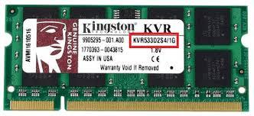

Fabricante: Kingston

Tecnología: SDR.

Frecuencia real de trabajo: 533.

Frecuencia efectiva de trabajo: 1066.

Tasa de transferencia.

ECC: sí.

Latencia/Latencias.

Capacidad 1G.

Voltaje: 1.8 V.

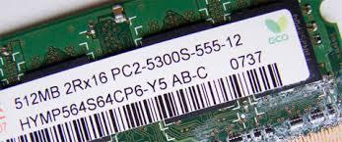

Fabricante.

Tecnología.

Frecuencia real de trabajo: 564.

Frecuencia efectiva de trabajo: 1208.

Tasa de transferencia.

ECC: no.

Latencia/Latencias.

Capacidad: 512 MB.

Voltaje.

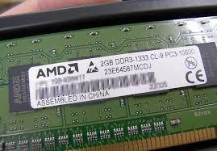

Fabricante: AMD.

Tecnología: DDR3.

Frecuencia real de trabajo: 1333.

Frecuencia efectiva de trabajo: 2666.

Tasa de transferencia.

ECC: Sí.

Latencia/Latencias: CL9.

Capacidad: 2GB.

Voltaje.